Kontroll av oppnådd bachelorgrad ved opptak til masterprogram eller avslutting av mastergrad
Følgende må være kontrollert før studenten får levere masteroppgaven og avlegge avsluttende
mastergradeksamen:

- Studenten har oppnådd en bachelorgrad. Graden skal være minimum 180 studiepoeng.
Innføringsemner, spesialisering, evt. andre obligatoriske emner og valgfrie emner må være inkludert. Kun 10 sp 300-tallsemner kan inngå.

- Kontrollér at samme emne ikke er obligatorisk i bachelorgrad og oppført som masteremne.
NB! Dette gjelder også dersom vitnemål ikke er skrevet ut, det skal være mulig å skrive ut et bachelorvitnemål etter mastervitnemålet.

Sjekk om en student har en godkjent bachelorgrad på én av tre følgende måter:

O En student kan ha en ekstern bachelorgrad. Denne må være registrert og original må være forevist.

I bildet Utdanningsplan, fanen Ekstern utdanning i høyre felt: sjekk at det er registrert en ekstern bachelorgrad. Det er viktig at det står Bachelorgrad i … e.l. Det er ikke tilstrekkelig med 180 studiepoeng tilfeldig sammensatt. I student samlebilde: Sjekk også at det står (minimum) 180 sp i det hvite feltet opp til høyre - dette viser at originalen er vist fram. Eventuelt kan en velge Godkjenningssak samlebilde i nedtrekksmenyen.

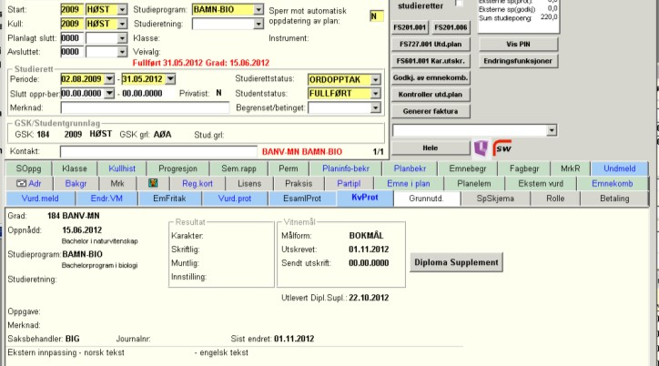
- En student kan ha en bachelorgrad fra UiB. En ser under fanen KvProt i Student samlebilde om vitnemålet for bachelorgraden er skrevet ut

Dato i feltet Utskrevet = vitnemål er skrevet ut, og emnene kan ikke brukes i en annen grad. Dersom det ikke er en dato i feltet Utskrevet er vitnemålet ikke skrevet ut.

o I tilfeller der vitnemålet ikke er skrevet ut må en både sjekke at graden faktisk er oppnådd
(det er ikke tilstrekkelig at studenten er rapportert), og at samme emne ikke inngår i både
BA- og MA-grad. Bruk utdanningsplanen på bachelorprogrammet for å kontrollere at kravene til graden er oppfylt. Skriv Ok oppnådd grad i Emnekombinasjon når graden er ryddet og sperret.

o Dersom studenten har fått utskrevet BA-vitnemål: sjekk at ingen av masteremnene inngår i
BA-graden.

Sjekke hvilke emner som er med i graden der vitnemål er utskrevet: Kvalifikasjon – Bilder – Oppnådd kvalifikasjon protokoll

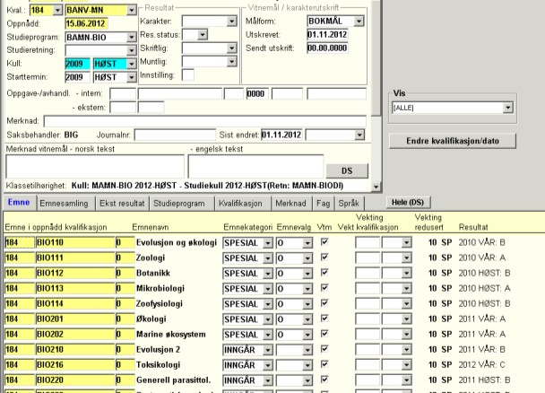

I fanen Emne (og evt. Ekstern resultat dersom studenten har eksterene emner med i graden) er det en oversikt over hvilke emner som inngår i vitnemålet/graden. Disse kan ikke brukes på nytt.

MN/BIG 23.04.14

